

**Батыс Қазақстан облысы Бәйтерек ауданы әкімдігінің "Бәйтерек ауданының шалғайдағы елді мекендерінде тұратын балаларды жалпы білім беретін мектептерге тасымалдаудың схемалары мен қағидаларын бекіту туралы" 2023 жылғы 8 желтоқсандағы № 719 қаулысына өзгерістер мен толықтырулар енгізу туралы**

Батыс Қазақстан облысы Бәйтерек ауданы әкімдігінің 2025 жылғы 3 ақпандағы № 89 қаулысы. Батыс Қазақстан облысының Әділет департаментінде 2025 жылғы 4 ақпанда № 7490-07 болып тіркелді

      Бәйтерек ауданының әкімдігі ҚАУЛЫ ЕТЕДІ:

      1. Батыс Қазақстан облысы Бәйтерек ауданы әкімдігінің "Бәйтерек ауданының шалғайдағы елді мекендерінде тұратын балаларды жалпы білім беретін мектептерге тасымалдаудың схемалары мен қағидаларын бекіту туралы" 2023 жылғы 8 желтоқсандағы №719 қаулысына (Нормативтік құқықтық актілерді мемлекеттік тіркеу тізілімінде №7292-07 болып тіркелген) келесі өзгерістер мен толықтырулар енгізілсін:

      көрсетілген қаулының 2 тармағы жаңа редакцияда жазылсын:

      "2. Бәйтерек ауданының шалғайдағы елді мекендерінде тұратын балаларды жалпы білім беретін мектептерге тасымалдау схемалары 1, 2, 3, 4, 5, 6, 7, 8, 9, 10, 11, 12, 13, 14, 15, 16, 17, 18 қосымшаларға сәйкес бекітілсін.";

      көрсетілген қаулының 10, 14 - қосымшалары 1, 2 - қосымшаларға сәйкес жаңа редакцияда жазылсын;

      3, 4 - қосымшаларына сәйкес 17, 18 - қосымшаларымен толықтырылсын.

      2. Ауылдық округ әкімдері, "Батыс Қазақстан облысы әкімдігі білім басқармасының Бәйтерек ауданы білім беру бөлімі" мемлекеттік мекемесі осы қаулыдан туындайтын қажетті шараларды қабылдасын.

      3. Осы қаулының орындалуын бақылау аудан әкімінің орынбасары Е.Галиевке жүктелсін.

      4. Осы қаулы оның алғашқы ресми жарияланған күнінен кейін күнтізбелік он күн өткен соң қолданысқа енгізіледі.

|  |  |
| --- | --- |
| *Батыс Қазақстан облысы*  *Бәйтерек ауданының әкімі* | *М. Токжанов* |

|  |  |
| --- | --- |
|  | 2025 жылғы 3 ақпандағы № 89 қаулысына 1 - қосымша |
|  | Бәйтерек ауданы әкімдігінің 2023 жылғы 8 қаңтардағы №719 қаулысына 10 - қосымша |

**"Батыс Қазақстан облысы әкімдігі білім басқармасының Бәйтерек ауданы білім беру бөлімінің "Трекин №1 жалпы орта білім беретін мектебі" коммуналдық мемлекеттік мекемесіне Жайық ауылы, Хуторок, Факел, Тюльпан баугерлік серіктестіктерінен балаларды тасымалдау схемасы**

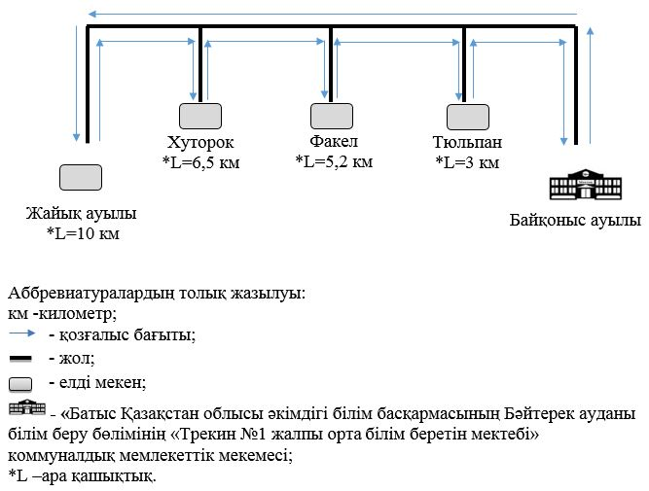

|  |  |
| --- | --- |
|  | қаулысына 2 – қосымша |
|  | Бәйтерек ауданы әкімдігінің 2023 жылғы 8 қаңтардағы №719 қаулысына 14 - қосымша |

**"Батыс Қазақстан облысы әкімдігі білім басқармасының "Бәйтерек ауданының білім беру бөлімі Қадыр Мырза Әлі атындағы жалпы білім беретін қазақ орта мектебі" коммуналдық мемлекеттік мекемесіне Хуторок, Факел, Тюльпан баугерлік серіктестіктерінен балаларды тасымалдау схемасы**

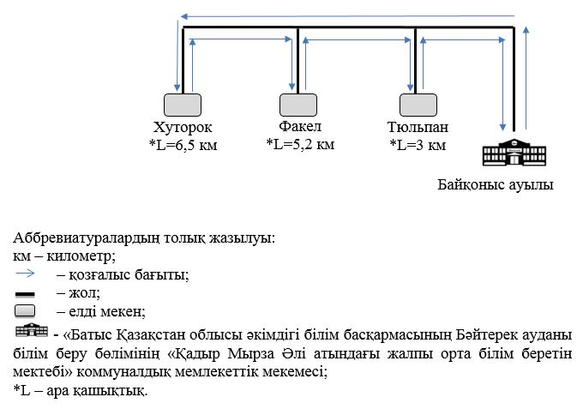

|  |  |
| --- | --- |
|  | қаулысына 3 - қосымша |
|  | Бәйтерек ауданы әкімдігінің 2023 жылғы 8 қаңтардағы №719 қаулысына 17 - қосымша |

**"Батыс Қазақстан облысы әкімдігі білім басқармасының Бәйтерек ауданы білім беру бөлімінің "Камен жалпы орта білім беретін мектебі" коммуналдық мемлекеттік мекемесіне Қаражар, Болашақ, Поливной ауылдарынан балаларды тасымалдау схемасы**

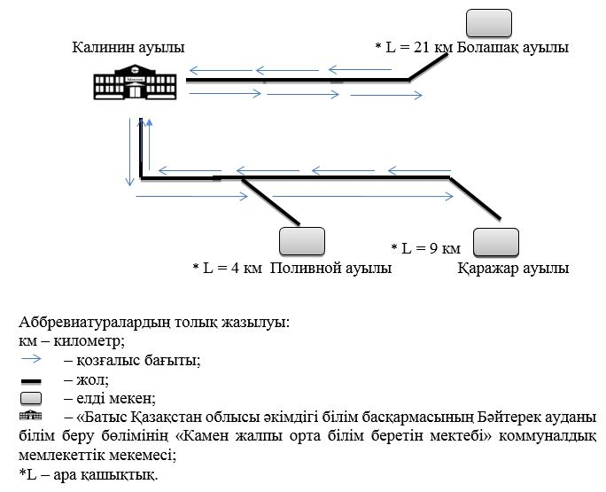

|  |  |
| --- | --- |
|  | қаулысына 4 - қосымша |
|  | Бәйтерек ауданы әкімдігінің 2023 жылғы 8 қаңтардағы №719 қаулысына 18 - қосымша |

**"Батыс Қазақстан облысы әкімдігі білім басқармасының Бәйтерек ауданы білім беру бөлімінің "Раздольный жалпы орта білім беретін мектебі" коммуналдық мемлекеттік мекемесіне Ақ Бидай ауылынан балаларды тасымалдау схемасы**

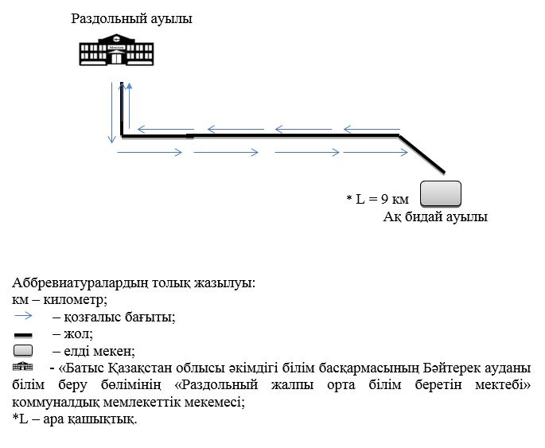

© 2012. Қазақстан Республикасы Әділет министрлігінің «Қазақстан Республикасының Заңнама және құқықтық ақпарат институты» ШЖҚ РМК